PLANO DE AULA
Aula 01 | Tempo estimado: 1 hora e 30 minutos | Faixa-Etária: Basic 1
Tipo da atividade: Offline
Ferramenta(s): Fitas de Cobre, Fitas de Alumínio, Fita isolante, 4 LEDs, tesoura, bateria e um cartão personalizado

Conteúdos
- Cartão com LED.

Objetivos
- Baterias como Fonte de Energia;
- LEDs e sua Magia de Iluminação;
- Fitas de Cobre como Condutores Mágicos;
- Projeto Prático: Cartão com LED.

Estratégias e atividades
- Imagina que uma bateria é como um pacote de energia que ajuda os nossos brinquedos e aparelhos a funcionar. É como se fosse a pilha que dá força para o seu carrinho de controle remoto andar ou para a lanterna brilhar.

- A bateria tem dois lados, como um imã. Um lado é o positivo (+) e o outro é o negativo (-). Quando colocamos a bateria no brinquedo, ela cria uma espécie de caminho para a energia fluir. Isso é o que faz o brinquedo funcionar! Então, é como se a bateria fosse uma pequena fábrica de energia que faz os nossos brinquedos se moverem, as lanternas iluminarem e muitas outras coisas legais acontecerem. Quando a energia da bateria acaba, é como se a fábrica ficasse sem produzir mais energia, e aí precisamos trocar por uma bateria nova para continuar a diversão!
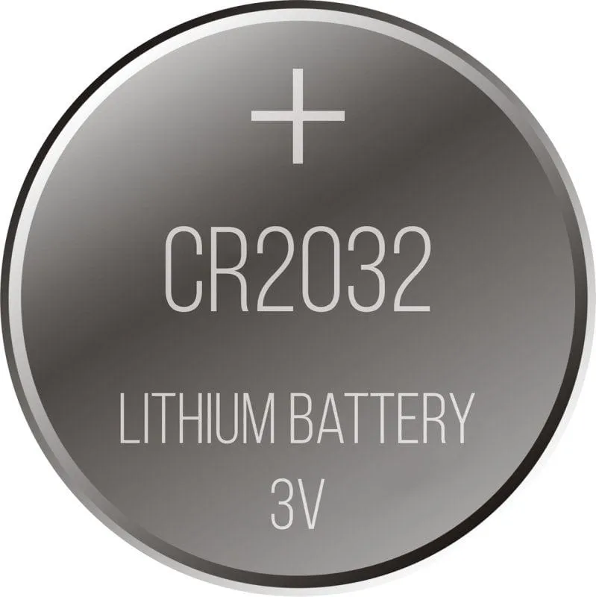

- Um LED é como uma luz mágica que usamos em muitos lugares, como em lanternas, brinquedos e até mesmo na tela da televisão. O nome LED significa "Light Emitting Diode", que é um jeito complicado de dizer que é um tipo especial de luz.
  - Agora, sobre as "perninhas" do LED, imagine que o LED é um insetinho com perninhas. Essas perninhas são chamadas de "terminais" e são como as pernas do insetinho que ajudam ele a ficar de pé. No caso do LED, ele tem dois terminais, um curto e um longo.
  - Quando colocamos o LED em um lugar chamado de "porta-pilhas" ou em algum brinquedo, a energia começa a fluir pelas perninhas do LED. E o mais legal é que o LED gosta muito dessa energia e começa a brilhar, como se fosse uma lâmpada pequenininha!
  - Então, as perninhas do LED são como as pernas do insetinho que ajudam a levar a energia para que ele brilhe e ilumine tudo ao seu redor. É assim que o LED faz a mágica de acender quando ligamos nossos brinquedos e luzinhas!
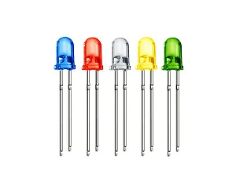

- Imagine que as fitas de cobre são como faixas mágicas feitas de metal que ajudam a levar eletricidade para os lugares certos. O cobre é um tipo de metal que é muito bom para transportar energia elétrica, como um corredor especial para os elétrons, que são as partículas que formam a eletricidade.

- A fita de cobre é usada em muitas coisas legais, como brinquedos e até mesmo em alguns tipos de arte. Ela é como uma estradinha para a eletricidade passar. Por exemplo, em alguns brinquedos, as fitas de cobre ajudam a fazer com que as luzes acendam ou que algum som divertido aconteça.

- Então, as fitas de cobre são como trilhas mágicas que guiam a eletricidade para fazer nossas coisas favoritas funcionarem! Elas são como os caminhos secretos que a eletricidade segue para deixar os brinquedos e as luzes mais legais ainda.
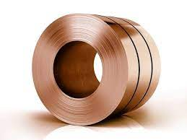

- PROFESSOR: Instrua aos estudantes que realizaremos a criação de um cartão com LED. Para facilitar a compreensão do circuito, disponibilizarei alguns vídeos para o professor:
  - https://www.youtube.com/watch?v=VIm-jkwCDyo
  - https://www.youtube.com/watch?v=VzGQX7oSIgA
  - https://www.youtube.com/watch?v=KYd5I7xd0M8

- PROFESSOR: Solicite que os alunos confeccionem um desenho em uma folha e, em seguida, reproduza o circuito que foi demonstrado nos vídeos mencionados anteriormente.

Recursos
- Fitas de Cobre, Fitas de Alumínio, Fita isolante, 4 LEDs, tesoura, bateria e um cartão personalizado.

Observação
- Nada a observar.

Tarefas
- Solicite a um dos seus pais que registre um vídeo no qual você explique o conteúdo aprendido durante o dia, destacando especialmente os aspectos que você considerou mais desafiadores. Por favor, envie o vídeo por meio do aplicativo WhatsApp da escola. Agradecemos a colaboração.

